33. DNR siūlo išskyrimas iš vaisių
Klasė, dalykas | 5–6 klasės, gamta ir žmogus; 7–8 klasės, biologija.
Numatoma veiklos trukmė | Apie 30 min.
Ugdomi mokinių gebėjimai pagal Pagrindinio ugdymo bendrąsias programas. Gamta ir žmogus. Biologija | Gamta ir žmogus:  3.1. Paaiškinti, kad organizmai daugindamiesi perduoda savo požymius palikuonims.  Biologija:  2.1. Apibūdinti pagrindinius augalo ir gyvūno ląstelių sandaros panašumus ir skirtumus, susiejant su ląstelių veikla. Paaiškinti ląstelių, audinių ir organų sandaros bei funkcijų ryšius.  3.1. Paaiškinti, kaip, dauginantis organizmams, jų požymiai perduodami palikuonims.
Mokinių pasiekimai pagal Integruoto gamtos mokslų kurso programą 5–8 klasėms | 8.8.2.4. <…> remdamiesi chromosomos, geno, recesyvinio ir dominuojančiojo požymių sąvokomis, paaiškina paveldimumo mechanizmą, o asmens savitumą – kaip unikalų įvairių bruožų derinį <…>.
Probleminė situacija ir veiklos klausimas | Tyrinėdami audinius pro mikroskopą matome ląsteles ir jų sudedamąsias dalis. Labai svarbi ląstelių dalis yra branduolys. Branduolyje saugoma paveldimoji informacija, užkoduota į siūlą panašiose molekulėse. Tai DNR molekulės, kurių negalime pamatyti pro mokyklinį mikroskopą.  Ar galima iš ląstelių išskirti DNR ir taip jas pamatyti net plika akimi?
Mokytojo veiklos siekinys | Pademonstruoti, kad vaisiai, kaip ir kitos augalo dalys, yra sudaryti iš gyvų ląstelių, kurių branduoliuose yra siūlo pavidalo DNR molekulės.
Veiklos priemonės | Stiklinis mėgintuvėlis*, mėgintuvėlių stovelis*, izopropanolis*, valgomoji druska, indų ploviklis ar skystas muilas, Pastero pipetės*, stiklinė lazdelė arba mediniai pagaliukai, sietelis arba medvilninis tvarstis (košimui), cheminės stiklinės*, svarstyklės*, grūstuvėlis su trintuve (arba cheminė stiklinė su lazdele), metileno mėlis* (arba maistiniai dažai), šaldyti ar švieži vaisiai, sėklos (kiviai, braškės, bananai, ananasai, žirniai, kt.).
Veiklos eiga | Pasiruošimas  1. Ardymo tirpalo paruošimas. Norint paruošti 100 ml ardymo tirpalo, reikia sumaišyti 3 g NaCl (valgomosios druskos) ir 10 ml skysto muilo ar indų ploviklio. Mišinį praskiesti vandeniu iki 100 ml, maišyti, kol ištirpsta druska, saugant, kad mišinys nesuputotų. Paruoštas tirpalas gali būti laikomas kelis mėnesius; prieš naudojimą patikrinti, ar tirpalas tebėra skaidrus. Jei tirpalas yra bespalvis, galima jį nudažyti pridedant kelis lašus maistinių dažų arba metileno mėlio. Nors tirpalo spalva neturi jokios įtakos tyrimo rezultatams, tačiau mokiniams lengviau stebėti skirtingų spalvų tirpalų paviršių sąlytį.. Vienai grupei (20 g vaisių) reikės 40 ml tirpalo.  2. Šalto izopropanolio tirpalo paruošimas. Tyrimui reikalingas šaltas (~ -20 °C) 70 proc. izopropanolis. Tirpalas paruošiamas sumaišant izopropanolį su vandeniu santykiu 7:3 ir mišinį palaikant šaldymo kameroje bent valandą iki tyrimo. Tirpalas šaltai arba kambario temperatūroje gali būti neribotą laiką. Vienai grupei (1 mėgintuvėliui) reikės 3 ml tirpalo.  Tyrimas  Mokiniai gali dirbti grupėmis, kiekvienai duodant išskirti DNR iš įvairių vaisių.  1. Pasveriama 10 g pasirinktų vaisių.  2. Vaisiai perkeliami į trynimo indą (trintuvę ar stiklinę), užpilami dvigubu tūriu (20 ml) ardymo tirpalo, t. y. kiekvienam gramui vaisių reikia 2 ml ardymo tirpalo. Mišinys gerai sutrinamas iki vienalytės masės.  3. Susmulkintas mišinys perkošiamas per kelis kartus perlenktą tvarstį. Galima mišinį filtruoti per filtrinį popierių, bet tai užtruks gerokai ilgiau. Tolesniam tyrimui bus naudojamas tik skaidrus skystis (filtratas).  4. Į stiklinį mėgintuvėlį atsargiai, kad nesuputotų, įpilama (arba įlašinama Pastero pipete) 3–5 ml filtrato. Mėgintuvėlis pažymimas ir įtvirtinamas vertikaliai stovelyje.  5. Į paruoštą mėgintuvėlį atsargiai ir lėtai Pastero pipete įlašinama 3 ml šalto izopropanolio tirpalo. Tirpalai turi nesusimaišyti: mažesnio tankio, bespalvis izopropanolio tirpalas turi išlikti virš vaisių ir ardymo tirpalo mišinio.  6. Po 1–2 minučių, kol mėgintuvėliai stovėjo nejudinami, tirpalų sąlyčio riboje atsiranda balkšvų siūlo arba debesėlio pavidalo drumzlių – genominė DNR, aplipusi baltymais ir kitomis priemaišomis (1 pav.).  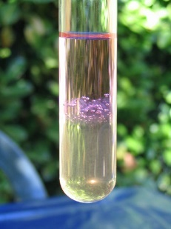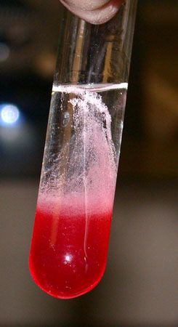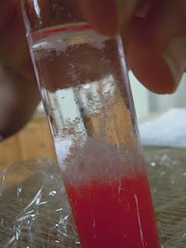  1 pav. Tirpalų sąlytyje susidariusios DNR nuosėdos. Šaltiniai: http://www.funsci.com/fun3_en/dna/dnaen.htm, https://www.tubefr.com/extraire-l-adn-a-partir-de-fraises.html  7. Stikline lazdele ar mediniu pagaliuku sukamuoju judesiu galima šį DNR siūlą ištraukti ir vizualiai įvertinti išsiskyrusios DNR kiekį. Dirbant grupėse palyginamas DNR kiekis, išsiskyręs iš įvairių vaisių.
Laukiamas mokinių veiklos rezultatas | Pirmasis pasiekimų lygmuo  Mokytojo padedami atlieka tyrimą. Bendrais bruožais apibūdina tyrimo rezultatus.  Antrasis pasiekimų lygmuo  Savarankiškai atlieka tyrimą. Analizuoja tyrimo rezultatus ir padaro išvadą.  Trečiasis pasiekimų lygmuo  Dalyvauja organizuojant grupės darbą, palygina visų grupių duomenis, juos analizuoja ir apibendrina tyrimo rezultatus, padaro išvadą.
Rizikų įvertinimas | Rizika nušalti rankas liečiant atšaldytą izopropanolio tirpalą.  Grynas izopropanolis yra degus.  Trinant vaisius cheminėse stiklinėse yra rizika jas įskelti ar sudaužyti.
Galimi tarpdalykiniai ryšiai | Matematika: proporcijų skaičiavimas.  Chemija: medžiagų tirpumas, koncentracijų skaičiavimas, tirpalų ruošimas.
Idėjos veiklai plėtoti | 1. Ištirti, ar galima DNR išskirti iš įvairiai apdorotų (šaldytų, virtų, džiovintų) vaisių ir nustatyti, ar taip apdorojant vaisius išlieka DNR.  2. Ištirti, ar šis metodas yra tinkamas DNR išskyrimui iš gyvūnų ląstelių, pvz., raumens (mėsos) ar burnos epitelio.
Vaizdo įrašas | -
Mokinio veiklos lapas | DNR siūlo išskyrimas iš vaisių

